Башкортостан Республикаhы  Фёдоровка районы  муниципаль районының  Динес ауыл советы ауыл,  билəмəhе хакимиəте  453282, Динес ауылы  Yзəк урамы 14  2-63-75 | 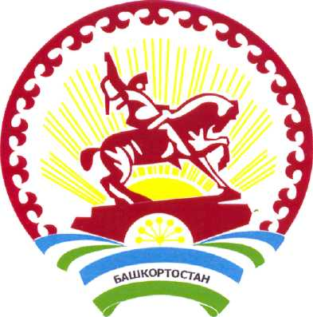 | Республика Башкортостан  Администрация сельского  поселения Денискинский  сельсовет муниципального  района Федоровский район  453282, с. Денискино,  ул. Центральная 14  тел. 2-63-75

КАРАР ПОСТАНОВЛЕНИЕ

05 февраль 2016 й. № 17 05 февраля 2016 г.

Об отмене постановления от 02 ноября 2012 года №59
«Об утверждении Административного регламента «Подготовка и выдача ордера (разрешения) на производство земляных работ»

Во исполнение протеста Прокурора Фёдоровского района Республики Башкортостан №3-1-2016 от 29.01.2016г., в соответствии п.132 Постановления Правительства РФ № 403 от 30.04.2014г. «Исчерпывающий перечень процедур в сфере жилищного строительства»
п о с т а н о в л я е т:
1.Постановление администрации сельского поселения Денискинский сельсовет муниципального района Фёдоровский район Республики Башкортостан от 02 ноября 2012 года №59 «Об утверждении Административного регламента «Подготовка и выдача ордера (разрешения) на производство земляных работ»
отменить.

Глава администрации сельского поселения
Денискинский сельсовет Сайфуллин Р.З.

